**Цель мастер-класса**: обучение участников мастер - класса применению нетрадиционной методики в развитии детей в рамках учебно-воспитательного процесса в ДОУ, освоение и последующее активное применение здоровьесберегающей технологии в практической деятельности педагога-воспитателя.

**Задачи:**

1. Познакомить участников мастер-класса с использованием нетрадиционных технологий в развитии детей;

2. Повысить уровень профессиональной компетентности педагогов, их мотивацию на системное использование в практике нетрадиционных технологий

Выступление

**Этот кругленький дружок**

**называется Су-Джок**

**этот шарик разноцветный**

**покатаем мы в руках**

**Чтобы легче было думать,**

**сила чтоб была в руках**

**Покатаем по ладошкам**

**он откроется вот так!**

**Там, волшебное колечко**

**Ни большое, ни малое,**

**В гости к пальчикам заходит**

**Всем, всем, всем оно подходит**

Здравствуйте, уважаемые коллеги!

Сохранение и укрепление здоровья детей приоритетное направление деятельности любого дошкольного учреждения. Введение в образовательный процесс здоровьесберегающих технологий позволяет создавать у детей положительный эмоциональный настрой, снижать утомляемость, проводить профилактическую работу с ними.

В своей работе я активно использую следующие Здоровьесберегающие технологии– это гимнастика для глаз, артикуляционная гимнастика, пальчиковая гимнастика, дыхательная гимнастика, Су - Джок – терапию.

И мне бы сегодня хотелось поближе познакомить вас с таким методом как Су - джок терапия.

Су-джок терапия – это последнее достижение восточной медицины. Этот метод был разработан южно-корейским ученым профессором Пак Чже Ву.

В переводе с корейского языка Су – кисть, Джок – стопа.

В основе его метода лежит система соответствия, или подобия, кистей и стоп всему организму в целом. По мнению самого автора, кисти и стопы являются, "пультами дистанционного управления" здоровьем человека. На кистях и стопах в строгом порядке располагаются биологически активные точки, соответствующие всем органам и участкам тела. Соответственно, воздействуя на эти точки, можно влиять на определенный орган человека, регулировать функционирование внутренних органов. Воздействовать на биологически активные точки по данной системе можно теплом, цветом, магнитами, семенами, иглами, а также различными массажерами.

      В своей практике я применяю Су-Джок - массажеры в виде массажных шариков в комплекте с массажными металлическими кольцами. Шариком можно стимулировать зоны на ладонях, а массажные колечки надеваются на пальчики.

**Преимущества Су-Джок терапии.**

1. Простота применения. Дети выполняют самомассаж самостоятельно, под контролем взрослого.

2. Безопасность использования. При неправильном применении Су-Джок терапии, это никогда не нанесет вреда, оно просто будет неэффективным.

3. Универсальность. Су-Джок терапию могут использовать, и педагоги в своей работе и родители в домашних условиях.

4. Высокая эффективность. При правильном применении наступает ярко выраженный эффект.

5. Проводится в игровой форме, что так важно для дошкольников.

Массируя мышцы рук активизируется работа головного мозга, развивается речь, внимание, память, мелкая моторика.

**Ну, а сейчас, предлагаю** провести стимуляцию биологически активных точек с помощью Су-Джок шариков на ваших руках. И для разминки научимся выполнять основные движения шариком.

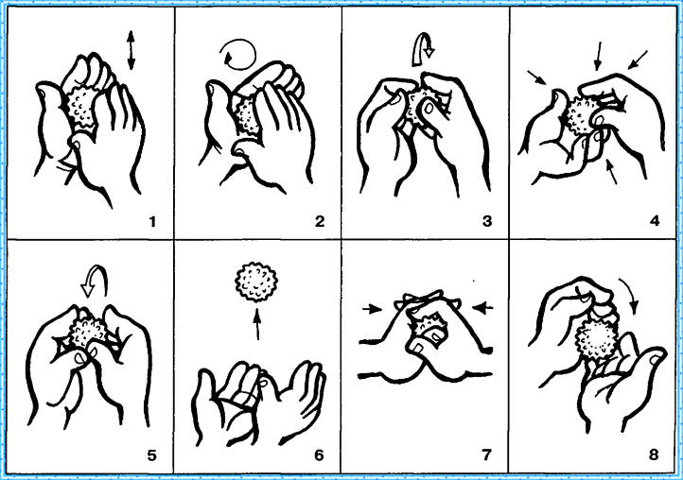

**С детьми все упражнения мы делаем со стихотворным сопровождением**.

-А теперь давайте поиграем так, как мы играем с детьми!

1. **Этот шарик не простой - (любуемся шариком на левой ладошке)**

**Он колючий, вот какой - (накрываем правой ладонью)**

**Будем с шариком играть – (катаем шарик горизонтально)**

**И ладошки согревать.**

**Раз-катаем, два-катаем - (катаем шарик вертикально)**

**Сильней на шарик нажимаем.**

**Как колобок мы покатаем – (катаем шарик в центре ладошки)**

**Сильней на шарик нажимаем.**

**В руку правую возьмем,**

**В кулачок его сожмем.**

**В руку левую возьмем**

**В кулачок его сожмем.**

**Мы положим шар на стол**

**И посмотрим на ладошки**

**И похлопаем немножко.**

**Потрясем свои ладошки.**

Имеется большое количество потешек, пальчиковых игр, упражнений в интернете, которые можно использовать в работе с детьми.

Видео

**2. Массаж пальцев эластичным кольцом.**

Поочередно надеваем массажные кольца на каждый палец, проговаривая стихотворение пальчиковой гимнастики, упражнение выполняется колечком-пружинкой сначала на правой руке, затем-на левой).

Примеры игр.

1. **Этот пальчик-самый сильный,**

**Самый толстый и большой.**

**Этот пальчик для того, чтоб показывать его**

**Этот пальчик самый длинный**

**И стоит он в середине**

**Этот пальчик-безымянный**

**Он избалованный самый**

**А мизинчик, хоть и мал**

**Очень ловок и удал!**

**На другой руке**

**«1,2,3,4,5 Вышли пальчики гулять»**

**Видео**

Как вы знаете пальчиковых игр и потешек великое множество и любые из них можно провести с шариком Су-джок или колечком.

**3. Игры, направленные на развитие фонематического слуха и восприятия.**

Примеры игр:

• Покажи шарик, если услышишь звук «Н», спрячь шарик, если этого звука нет.

• Если звук услышат ушки, подними шарик над макушкой.

• Игра «Телеграфисты». Простукивание шариком заданного ритмического рисунка.

**6. Использование Су-Джок шаров при совершенствовании лексико-грамматических категорий.**

Примеры игр:

• Игра «Один-много». Прокати шарик и назови слово во множественном числе. (цветок-цветы, лист-листья, дом-дома и т. д.)

• Игра «Назови ласково», «Кто у кого».

• Передай шар по кругу и назови ласково друга, назови вежливые слова, слова по теме недели (назови птиц, овощи, фрукты, приметы времени года и т. д.)

При совершенствовании навыков употребления предлогов:

• Красный шарик положи в коробку, синий-под коробку, зеленый положи около коробки. Затем ребенок наоборот должен описать действия взрослого (красный шарик положили под коробку и т. д.)

**8. Использование Су-Джок шаров при выполнении зарядки**

**7. Использование Су-Джок шаров для развития памяти и внимания.**

Примеры игровых заданий:

• Надень кольцо на мизинец правой руки.

• Возьми шарик в правую руку и спрячь за спину и др.

• Ребенок закрывает глаза, взрослый надевает колечко на любой его палец, а ребенок должен назвать на какую руку и какой палец надето колечко. (дети одновременно запоминают названия пальцев руки).

«Найди два одинаковых шарика», «Разложи шарики по цвету», «Найди все синие (красные, желтые, зеленые) ", "Сделай разноцветные шарики" (сине-красный, зелено-желтый

И даже с помощью этих шариков можно рассказывать сказки.

«Ежик на прогулке»

Вот такую нетрадиционную технологию здоровьезбережения дошкольников я применяю в своей группе.

Мне остаётся только поблагодарить вас за внимание и пожелать всем творческих успехов и здоровья! Спасибо за внимание!